合相色谱操作规程
一、开机
1. 流动相的准备
CO2：食品级。
助溶剂：色谱纯，需新鲜、干净、脱气，不得含水。
洗针液及柱塞杆清洗液：色谱纯甲醇。
2. 开机顺序
先开 CO2 钢瓶。
打开电脑，等待 Win 7 系统完成启动。
开启仪器硬件电源（须先开 Sample Manager（SM））。
所有模块自检结束后，再开启 Empower 软件， 进入 MS Console 进行系统的准备。
3. 系统准备
ACQUITY UPC2 系统下，控制——启动系统，在 BSM， SM 模块下选中以下选项。
➢ Seal wash 密封圈清洗灌注
➢ Prime pump B1(~B4) 灌注改性剂（助溶剂） 流路， 3～5min，
➢ Prime wash and sample syringe 灌注清洗和进样注射器 5～10 个循环，
➢ 将流路切换至 Bypass状态，100% CO2 流速 2ml/min，ABPR 2000psi，运行 5min，
观察系统运行是否正常(备压波动±5psi, 系统压力稳定)。
4. 新色谱柱启用
先用 100% CO2冲洗色谱柱 30min，流速缓慢上升。再用 CO2/甲醇（80/20）冲洗 20min。
最后用当天实验的流动相平衡 20 倍以上柱体积时间。
二、测试
1. 创建项目
双击电脑桌面图标“Empower”，用户名输入“system”密码输入“manager”,确定。选择“配制系统”，建立：在菜单栏左侧选中“项目”，右侧空白区域右键选择“新建”，创建新项目→选择“父项目”→下一步→输入表空间值（200MB）, 并去掉Full Audit Trail Support前面的√→按“下一步”逐步设置,最后为新项目命名。
2. 在控制台上设置溶剂灌注及洗针程序
选择“运行样品”，选中“项目”和“色谱系统”，点击“Use Quick Start”， 选中控制台图标，进行系统的清洗及灌注。
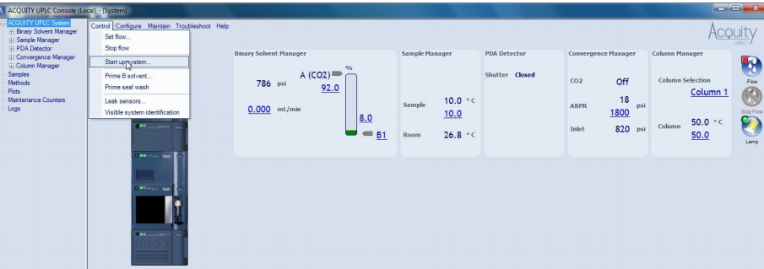
由于UPC2不能同时进行SM和CCBSM的灌注，所以通常首先选中 SM中各项，然后点击 Start（不更换清洗液的情况下，一般灌注 3～5个 cycles，若新更换清洗液，则需要灌注 7个 cycles。）。SM灌注完成后，再次点击“Start up system”，选中CCBSM中要使用的管路，同时选中“Prime seal wash”，然后点击Start（不更换流动相，一般每个管路灌注3 min，若更换流动相，则需要灌注 5 min。）。如下图设置：
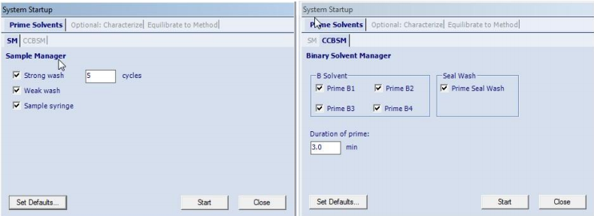
3. 检查系统状态
设置样品室温度（4℃～40℃，建议 10℃/15℃）和柱温（4℃～90℃，UPC2通常使用温度：35℃～55℃）。Column Manager——Bypass（旁路），选中Convergence Manager，设置ABPR压力2000 psi。设置流动相为 100% CO2，2 mL/min 运行 5 min。5 min 内系统压力稳定，ABPR 压力2000±5 psi，则系统状态正常，可以切换Bypass为色谱柱，用流动相平衡。否则，需要先排查系统是否有漏气或者ABPR的状态是否正常。
4. 编辑仪器方法和方法组（以 ACQUITY UPC2 PDA 为例）
（1）监视区单击方法组编辑向导,选择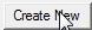选项，弹出仪器方法编辑器。
（2）单击ACQUITY二元溶剂管理器（ccBSM） General选项栏：
1）单击编辑助溶剂 B的名称：单击Add，继续点击OK，在Name 中输入流动相的名称，单击OK，之后在助溶剂选择下拉框中选中所用流动相名称。
2）输入压力上限、下限，建议上限设为 6000psi，下限设为100 psi。
3）设置流动相比例与流速：首先选择助溶剂管路。
等度设置：在梯度表内初始值行输入总流速及流动相配比；
梯度设置：在梯度表内输入梯度流程及梯度曲线。
注：助溶剂的比例为 0～50%，若助溶剂中含有添加剂，则需要将 Seal Wash 的时间改为 1 min。
4）单击ACQUITY样品管理器（ACQ-SM）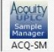进入General 栏编辑进样方法：设置样品室温度10℃，选择Weak Wash Name 和Strong Wash Name。由于合相色谱的样品管理器进样模式固定为Partial Loop Needle Overfill，因此进样准确范围为定量环体积的 10%～75%，即 1 uL～7.5 uL。
5）单击ACQUITY-CCM 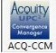，进入合相管理器编辑界面。通常 ABPR 压力设置为1700 psi～3500 psi之间。注意保证系统不超压。
6）单击ACQUITY-CM ，进入柱管理器编辑界面。选择色谱柱，并设置柱温。
7）单击ACQUITY-PDA 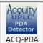，进入 PDA 编辑界面。
A．3D数据采集：在General栏中选择启用3D数据，输入检测波长范围。
B．2D数据采集：选择2D通道栏，最多可同时采集8个通道 2D数据。数据模式选择补偿吸光度（Absorbance-Compensation），同时输入补偿波长范围，且在所选2D波长40 nm外。
注：ACQUITY PDA检测器“快速”时分辨率需设置到 1.2 nm；采样速率以一个色谱峰上的采样点不少于 15个点为准。
8）点击“文件”，选择“另存为”，输入仪器方法名称，点击“保存”；点击“文件”，选择“保存方法组” ；点击“文件”，选择“退出”。
（3）平衡系统/监视基线
点击进入平衡系统/监视基线界面，选择相应的仪器方法，点击“平衡系统/监视器”，在监视窗口监视基线至系统平衡。
（4）建立样品组方法
1）定义样品板：点击，在Plate type name 中选中“ANSI-48vial2 mL Holder”，共 12两个样品盘选中样品盘，并在右侧选中样品所放位置，点击 Insert/Append，然后点击OK。
2）编辑样品信息：进样体积（1～7.5μ L），输入“sample Name”，“Function”下拉框中选中“Inject Standards（进标准品）/Inject Samples（进样品）”，“Method Set”中选中刚刚建立的方法组，编辑“Run Time”。依次编辑各行，相同字段的相同内容可以使用“Ctrl+D”（向下复制）。然后点击 File—Save Sample Set Method As，输入样品组方法名称。
3）运行样品组方法：单击，在采集栏中出现基线。
三、建立数据处理方法
1. 2D 数据的处理方法
（1）单击左侧命令区“Browse Project”，单击“Channel”，选中要处理的 2D通道，双击打开色谱图。
（2）单击处理方法快捷键，选择创建新处理方法，点击确定。
（3）确认处理类型为LC，积分方式可选择为“Traditional” ，再选中“使用处理方法向导”， 点击确定。
注：使用Apextrack积分方法时不要选择跨通道内标样，这个功能仅适用于MS 。
（4）长按鼠标左键，选择色谱图上最窄峰。
注：在色谱图区域方可以放大某个需要监测的峰，点击鼠标右键选择全视图可以还原色谱图。
（5）在色谱图的积分界面选择一段典型基线作为积分的阈值，点击下一步。
（6）长按鼠标左键，在基线上选取积分区域的起始和结束时间点。
（7）建议选择最小峰高，选择所要积分的峰高的最小峰（或键入相应数值）。小于此峰高 90% 的峰将不被积分。点击下一步。
（8）定量方法选择“Area”，组分信息选择“Amount”，校正类型选择“Linear”，点击下一步。
（9）跨通道内标样界面点击否。
（10）因为选择的是标样，点击峰 1可以看到一个下拉菜单选择相应的组分名称或者键入运行样品相应的名称。添加于组分名称相匹配的标准含量，然后点击下一步。
如果是多组分的混合样品，跳过添加含量的窗口直接点击下一步。（单组分需要在这里添加含量）。
（11）选择“外标法”，点击下一步。
（12）为处理方法命名，点击完成。色谱图界面会显示该处理方法应用后的色谱结果，包括积分。
（13）如需为积分添加积分事件，鼠标右键点击色谱图窗口，选择添加积分事件，积分事件所示功能会立刻应用于处理方法中。
（14）编辑处理方法的高级功能需要选择 快捷键，有任何更改均再次保存处理方法。
（15）点击峰表底部可预览 2D通道和峰。
（16）点击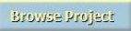键，选择通道或样品组标签栏，右键点击目标样品组或通道并选择“处理”。
（17）点击确定，数据处理，产生结果，可在结果栏中查看。
2. 3D 数据的处理方法
（1） 单击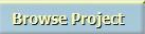键，在“Channel”中选择目标3D 通道，（如： Channel 中显示PDA Spectrum），双击打开色谱图。
（2）在预览界面选择“轮廓线”标签栏，会显示未处理的轮廓图。
（3）从处理下拉菜单中选择“提取色谱”选项。
（4）键入所需要提取的波长，点击回车键，得到该波长的色谱图。
（5）点击处理方法快捷键，选择创建新处理方法，确认处理类型为PDA，积分方法可选择为“Traditional”，再点击“使用处理方法向导”，点击确定。
（6）长按鼠标左键，选择色谱图上最窄峰。
注：在色谱图区域方可以放大某个需要监测的峰。点击鼠标右键选择全视图可以还原色谱图。
（7）在色谱图的积分界面选择一段典型的基线作为积分的阈值，点击下一步。
（8）长按鼠标左键，在基线上选取积分区域的起始和结束时间点。
（9） 建议选择最小峰高，选择所要积分的高度最小峰（或键入相应的数值）。小于此峰高 90%的峰将不被积分（本例中没有举出，仅供参考）。点击下一步。
（10）定量方法选择“Area”，组分信息选择“Amount”校正类型选择“Linear”，点击下一步。
（11）跨通道内标样界面点击否。
（12） 因为选择的是标样，因为选择的是标样，点击峰 1可以看到一个下拉菜单选择相应的组分名称或者键入运行样品相应的名称。添加于组分名称相匹配的标准含量，然后点击下一步。
如果是多组分的混合样品，跳过添加含量的窗口直接点击下一步。（单组分需要在这里添加含量）。
（13）选择“外标法”。
（14）PDA纯化及匹配选项：计算峰纯度。
（15）长按左键选中一段平滑的基线，作为噪音的起始和结束时间。
计算结果若纯度角<纯度阈值，则一般认为该峰为纯物质。计算结果受所选噪音影响，为相对参考值。
（16） 为处理方法命名，点击完成。色谱图界面会显示该处理方法应用后的色谱结果，包括积分。
（17） 在“File”下拉菜单中选择“另存为”，将该方法另存为方法组。
注：3D数据必须用方法组处理
（18）如需为积分添加积分事件，鼠标右键点击色谱图窗口，选择添加积分事件，积分事件所示功能会立刻应用于处理方法中。
（19） 编辑处理方法的高级功能需要选择快捷键，有任何更改均再次保存处理方法。
（20）点击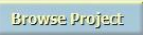键，选择“Channel”或“Sample Set”标签栏，右键点击目标样品组或通道并选择处理。
（21）点击确定，数据处理，产生结果。可在结果栏中查看。
四、预览结果并创建报告方法
1. 点击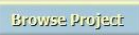切换回结果表预览状态。
2. 选中一个或多个结果，点击鼠标右键选择预览。
3. 若选取一个结果，在预览窗口选择使用以下方法：使用“Default Individual Report(缺省单个报告)”。
4. 预览报告并查看数据。点击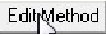键修改报告。
5. 双击色谱图或峰结果表编辑报告属性。
6. 点击“File”，选择“Save As”，为新建的报告方法命名。点击预览报告。
7. 如需将报告保存为PDF格式，点击。
五、数据备份与还原
1. 项目的备份
（1）回到Empower登录界面，单击“配制系统”，选中左侧“项目”，选中右侧需要备份的项目，点击右键“备份项目”。
（2）出现“备份项目向导”，点击下一步。
（3） 出现 “Backup Project Wizard-Select Destination”，
一旦选择完成，单击“确定”关闭后，回到项目备份窗口，单击“下一步”。
（4） 数据备份成功后，点击下一步， 出现“Backup Project Wizard- Start”界面。点击“Finish”，项目备份完成。
2. 项目的还原
（1）回到 Empower 登录界面，单击“配制系统”，选中左侧“项目”，选中右侧需要备份的项目，点击右键“还原项目”。
（2）出现“Restore Project Wizard”，选择项目所在位置。
（3）为还原回的项目命名，不能与已有项目重名。
（4）还原成功后，点击“完成”。
六、关机
1. 实验结束后用大比例助溶剂（40%以内）冲洗色谱柱一段时间；最后过渡到 100% CO2中保存。
2. 将流路切换至 Bypass，用 100% CO2 冲洗系统 30min。
3. 若需更换色谱柱，则一定要在停流速后，在 BSM 交互显示界面中手动切换流路至排放，待系统压力泄完全后，方可取下色谱柱。
4. 将色谱柱摘掉用自带堵头堵好后放入柱盒中。
5. 停流速，关闭样品室温度和色谱柱温度，关闭ABPR 压力。
6. 退出软件，关闭仪器和计算机，关闭CO2 钢瓶总阀。

